保健通信

令和５年６月
宝立小中学校
保健室より

4.17 柳田中学校
保健室

今月の保健目標
歯を大切に
しよう

北陸地方は例年６月10日あたりに梅雨入りします。梅雨入りすると、雨の日が続く時期で、湿度が高くなり、過ごしにくくなる日が多くなります。約1か月半後にやってくる夏を楽しみにして、健康に気をつけて、梅雨時を乗り越えましょう。
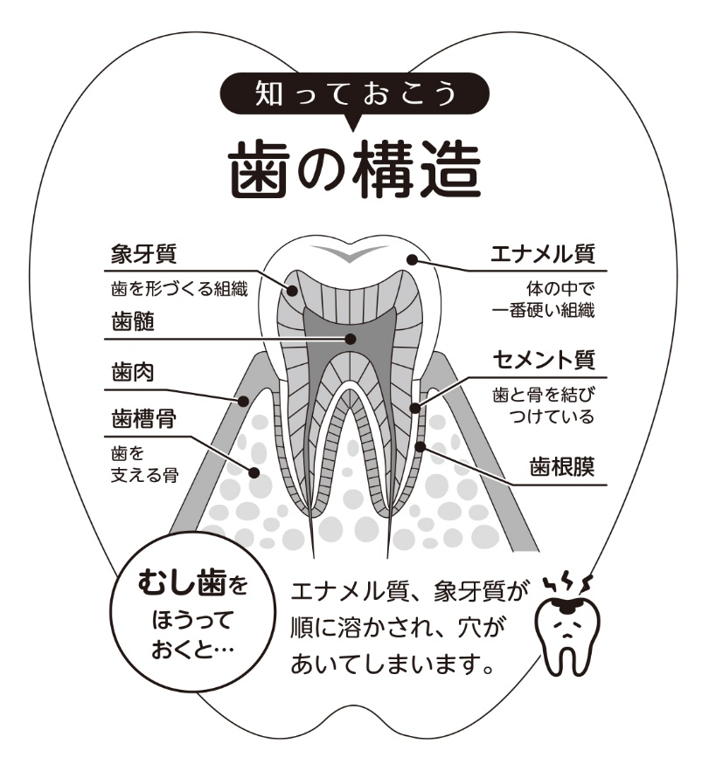
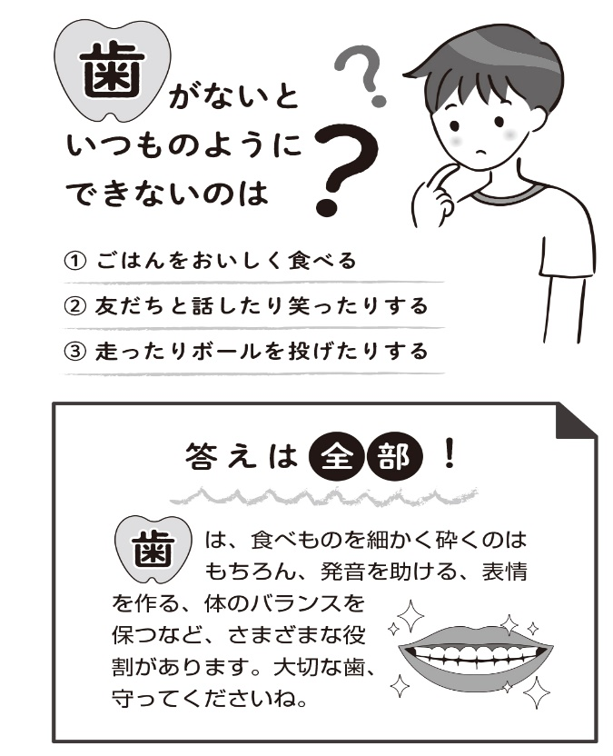
歯の健康を守っていますか？

つくり

【歯科健診結果より】
～乳歯（こどもの歯）や永久歯（おとなの歯）のむし歯を治療していない人～
１～6年生・・・４４名中２２名 ７～９年生・・・２２名中７名
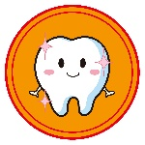
学校から歯医者さんの受診をすすめられた人は早めに受診してください。これからはむし歯ができないような生活を送りたいですね。

【全学年で歯と口の健康についての授業を行っています】
むし歯のある児童生徒が多いことから６月には「歯と口の健康」について考える授業を
行っています。授業の時間だけでなく、毎日の生活の中で歯と口の健康について気をつけてほしいです。

みがいた」ではなく「みがけた」歯みがきをしよう
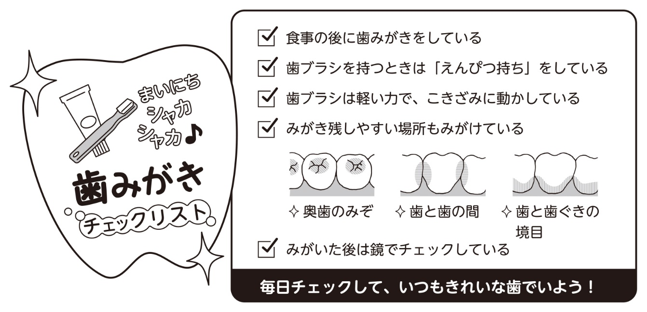

暑い夏になる前に
軽く汗をかいて体を暑さに慣らそう！
このことを「暑熱順化」と言います。
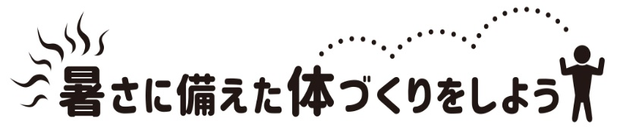

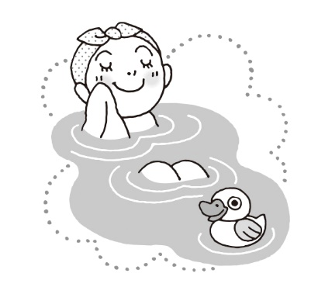
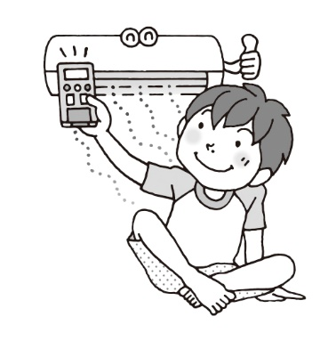

冷房は設定温度を高めにして使う

軽い運動をする

湯船につかる

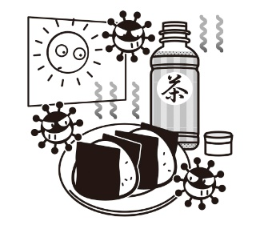
調理・食事の前は石けんで手を洗う
食べ物・飲み物を室温に置かない
食材はよく加熱する

